Curso Técnico em Informática Integrado ao Ensino Médio - Técnicas e Linguagens para Banco de Dados I

***PROJETO CONCEITUAL E LÓGICO DE BANCO DE DADOS - Atividade 11***

*Elabore o Projeto Lógico (tabelas e campos). Destaque com caneta marca texto as PK (Chaves Primárias/Primary Key) e as FK (Chaves Estrangeiras/Foreign Key)*

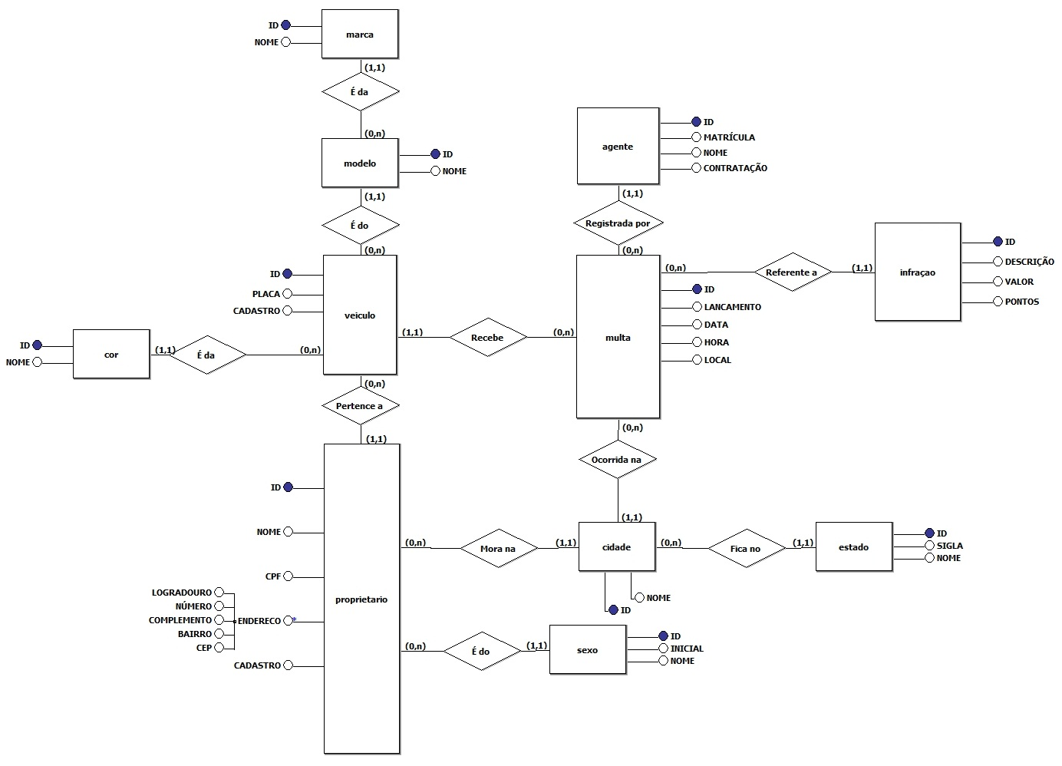

Curso Técnico em Informática Integrado ao Ensino Médio - Técnicas e Linguagens para Banco de Dados I

***PROJETO CONCEITUAL E LÓGICO DE BANCO DE DADOS - Atividade 11 – Folha de Respostas***

Nome: ___________________________________________________________________ RM:____________________

|  |  |
| --- | --- |
| 1 |  |
| 2 |  |
| 3 |  |
| 4 |  |
| 5 |  |
| 6 |  |
| 7 |  |
| 8 |  |
| 9 |  |
| 10 |  |
| 11 |  |
| 12 |  |
| 13 |  |
| 14 |  |
| 15 |  |